【名校课堂】2016-2017学年八年级物理同步练习：第三章 声的世界1（沪科版单元测试）

(时间：45分钟 总分：100分)
题号 | 一 | 二 | 三 | 四 | 总分 | 合分人 | 复分人
得分

一、选择题(每题3分，共30分)
1．下列关于声音的发生，正确的说法是()
A．正在发声的物体在振动 B．物体振动停止后还会发出很弱的声音
C．只要人听不到声音物体就一定没有振动 D．只要物体振动，我们就能听到声音
2．一种新型保险柜安装有声纹锁，只有主人说出事先设定的暗语才能打开，别人即使说出暗语也打不开锁．这种声纹锁辨别主人声音的依据是()
A．音色 B．音调
C．响度 D．声速
3．下列事件中，你认为可能的是()
A．可以用超声波测量海面到海底的距离
B．可以用次声波测量地球到月亮的距离
C．有些小动物可以预感地震是听到了地震产生的超声波
D．在相同温度和介质的情况下，超声波传播速度快于次声波
4．下面关于声音的四幅图片的说明，正确的是()
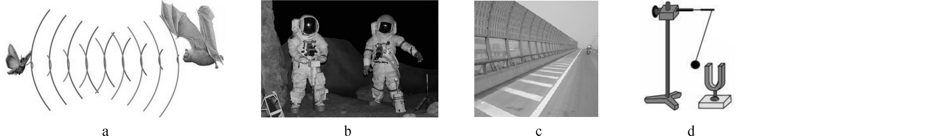
A．图片a中的蝙蝠利用发出的次声波导航
B．图片b表明月球上的宇航员能直接交谈
C．图片c所示的隔音墙表明噪声可以在声源处减弱
D．图片d表示声音是由发声体的振动产生的
5．(娄底中考)下列有关声现象的说法中错误的是()
A．在《爸爸去哪儿》节目中，孩子们很容易辨别出爸爸发出的声音，这主要是爸爸声音的音调不同
B．蒙上双眼仅凭声音也能大致确定声源的方位是由于“双耳效应”
C．文明城市要求植树种草，树木和花草既能美化城市也具有吸收、减弱噪声的作用
D．古代行军宿营时，士兵枕着牛皮制的箭筒睡在地上，能及早听到敌人的马蹄声，是因为大地传声比空气快
6．飞机黑匣子发出频率为37.5千赫兹的脉冲信号，用录音磁带记录下来正常播放，人耳是不能直接听到的．下列措施能够帮助人耳听到这一声音的是()
A．慢速播放 B．快速播放 C．放大音量 D．减小音量
7．从环保的角度看，下列情况中不属于噪声的是()
A．上课了，学校附近的卡拉OK厅播放出十分响亮的优美动听的音乐
B．清晨，公园里播放着优雅的琴声，伴随着老年人的晨练，令人心旷神怡
C．看电影时，几名同学在一起旁若无人地高声谈笑、放声大笑，表现得十分开心
D．公路上机动车辆的鸣叫声，发动机的排气声
8．如图是“探究影响音调高低因素”的实验装置．下列说法不正确的是()
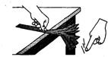
A．通过改变钢尺伸出桌面的长度来改变钢尺振动的频率[来源:学+科+网Z+X+X+K]
B．多次实验中，保持钢尺振动的振幅相同，运用了控制变量法
C．钢尺伸出桌面越长，振动越快
D．物体振动得快、频率高，发出的声音音调就高
9．如图所示，分别是音叉和钢琴发出的两列声波在同一示波器上显示的波形，下列说法正确的是()
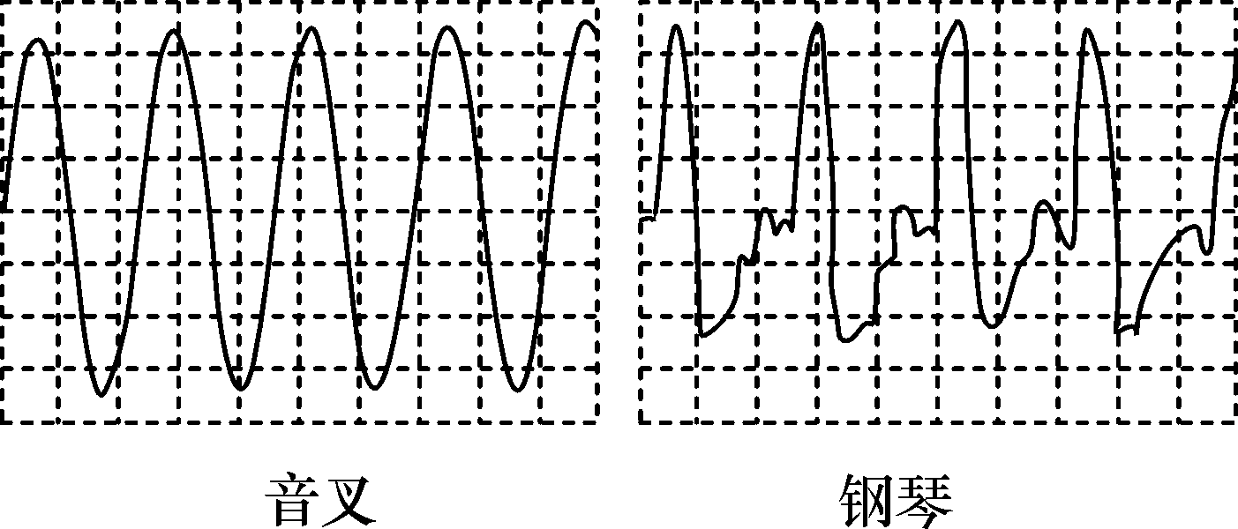
A．演奏钢琴时，是琴的振动产生声音 B．音叉与钢琴的响度相同
C．音叉的音调比钢琴的高 D．音叉与钢琴的音色相同
10．最近两年，地震、泥石流等地质灾害频发，造成人员伤亡．搜救人员在搜救过程中采用了音频生命探测仪，如图所示，它的多个探头接触废墟，收集废墟下幸存者的微弱呼救声、呼吸声、心跳声等，探测仪将音频信号放大，救援人员就可以发现幸存者．下列说法错误的是()
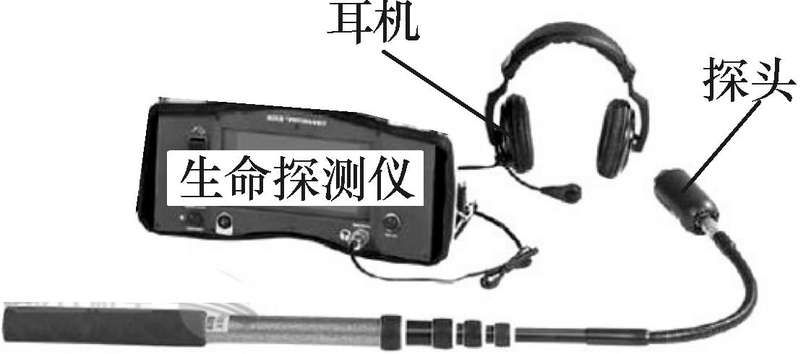
A．探测仪收集声音信号时利用了固体可以传声
B．幸存者发出的声音与外界噪声的音调、音色不同
C．幸存者能听见探测仪发出的超声波
D．白天噪声较大，探测仪更适合在安静的夜晚使用
二、填空题(每空3分，共36分)
11．(梧州中考)“会说话的汤姆猫”是一款手机宠物类应用，如图所示．游戏时，当你对着它讲话，它就会模仿你的腔调学舌，非常好玩．“汤姆猫”和人说出的话虽然语义相同，但由于两种声音的________(填“音调”“响度”或“音色”)不同，所以能够区别出来，你讲话的声音是靠你的声带________产生的．
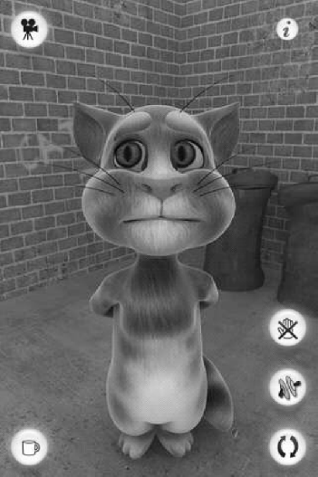
12．花样游泳运动员在水下也能听到岸上教练员的口令，说明不仅空气可以传播声音，________也可以传播声音．由此可以判断，若把正在发声的音乐铃用密封袋封好后浸没在装满水的容器里，________(填“能”或“不能”)听到铃声．
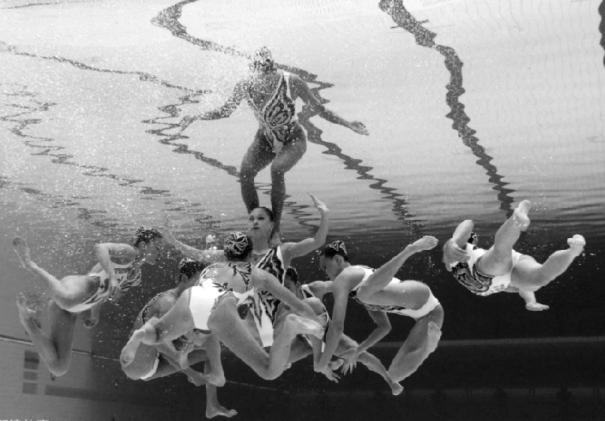
13．架子鼓(又名爵士鼓)是一种打击乐器，雏形起源于中国，最早可追溯到明朝时期．如图所示，当用大小不同的力敲击时，发出声音的________(填“音调”“响度”或“音色”)不同，鼓声是通过________传到台下观众的耳朵，当其他条件相同时________(填“加快敲击频率”或“绷紧鼓皮”)可以使音调升高．
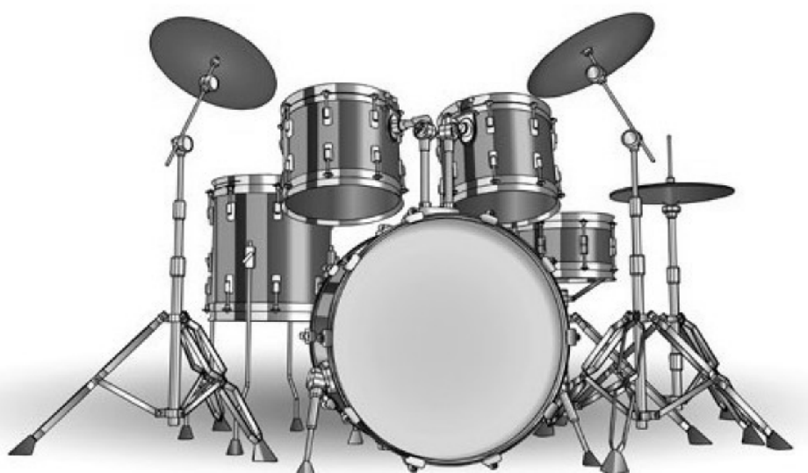
14．现代城市的主要街道上都会设置噪声监测设备．如图是一款电子噪声监测器，某一时刻该装置的显示屏显示59.1的数字，这个数字表示的是当时环境声音的________(填“音调”“响度”或“音色”)，当附近有汽车或摩托车驶过时，显示屏上的数字将________(填“增大”“减少”或“不变”)．
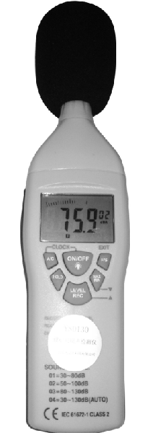
15．如图所示，人和动物都有不同的发声频率和听觉频率，如人能发出的声音频率大约在65～1 100赫左右，能听到的声音频率大约在20～20 000赫左右．频率超过20 000赫的声波称为超声波，频率低于20赫的声波称为次声波．图表所列的人或动物中，发声频率范围和自身听觉频率范围比较接近的有________；不能发出超声波的有________，能发出自己听不到的声音的有________．
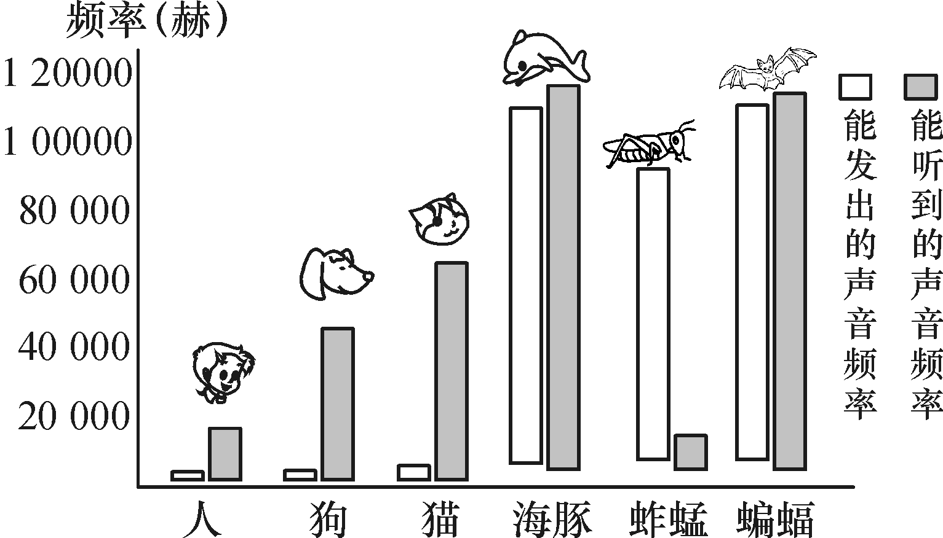
三、实验探究题(20分)
16．小军家正在装修房子，放学后他来到新楼那边，发现工人们正在粉刷墙壁，屋角有一只装墙面涂料的密闭的铁皮涂料桶．他好奇地在桶不同部位敲了几下，注意到发出的声音有差别，小军是个爱动脑筋的孩子，刚刚学完了声音的特征这节课程，他决定探究一下涂料桶的声音为什么有差别呢？[来源:Z§xx§k.Com]
(1)他敲桶的上部时，声音比较清脆悦耳；敲打桶的下部时，声音比较沉闷．由此小军知道了敲打桶上边发出声音的音调________，敲打桶下边发出的音调________，他经过思考后得出结论：桶内的涂料不是满的．
(2)他继续进行探究，当他敲打桶发声时，用手摸了摸桶壁，感觉桶在动，这说明敲击桶时桶发出声音是因为桶壁在________，他猜测：可能是因为盛有涂料的那部分桶壁受敲击振动时，受到涂料的阻碍而振动得较________(填“快”或“慢”)，而空出来的上部桶壁在受敲打振动时，没有受到涂料的阻碍振动得较________(填“快”或“慢”)，从而上下部分发出的声音音调不同．
(3)小军又利用这只涂料桶继续探究“声音的响度与发声体振动幅度的关系”，他做的实验如下，请你帮他把实验步骤填写完整．
①往铁桶顶上撒了一些小纸片，然后轻轻地敲击桶的上边，看到小纸片轻微地晃动，听到的声音较________(填“强”或“弱”)．
②他加大力度，敲击桶的相同部位，看到小纸片剧烈地晃动，听到的声音较________(填“强”或“弱”)．
③于是他分析得出结论：发声体振动的幅度越大，声音的响度就越________．
④实验中那些小纸片起到的作用是________________________________________________，这叫做________法．
四、计算题(第17题8分，第18题6分，共14分)
17．我们知道：声音在不同介质中传播的速度不同．阅读图表中一些介质中的声速，回答问题：
一些介质中的声速v/(m·s^{－1})
空气(0 ℃)[来源:学科网] | 331 | 冰 | 3 230
空气(15 ℃) | 340 | 铜 | 3 750
煤油(25 ℃) | 1 324 | 铝 | 5 000
水(常温) | 1 500 | 铁 | 5 200
(1)声音在介质中的传播速度有什么规律(写出两条)?[来源:Zxxk.Com]
(2)在长为884 m的金属管的一端敲击一下，在另一端先后听到两个声音，两声相隔2.43 s．声音在金属管中的传播速度是多大？该金属管可能是由什么材料制成的？(此时气温约为15 ℃)．

[来源:学+科+网Z+X+X+K]
18．第一次测定铸铁里的声速是用下述方法进行的，在铸铁管的一端敲一下钟，在管的另一端，听到两次响声，第一次是由铸铁传来的，第二次是由空气传来的．管长931 m，两次响声相隔2.56 s，如果当时空气中的声速是340 m/s，求铸铁中的声速．

单元测试 声的世界
1．A 2.A 3.A 4.D 5.A 6.A 7.B 8.C 9.A 10.C 11.音色 振动 12.液体 能 13.响度 空气 绷紧鼓皮 14.响度 增大 15.海豚和蝙蝠 人、狗、猫 蚱蜢 16.(1)高 低 (2)振动 慢 快 (3)①弱 ②强 ③大
④把桶壁的微小振动放大，转化成容易观察的小纸片的振动 转换 17.(1)①声音在同种介质中的传播速度与温度有关．②声音在固体的中传播速度一般比液体、气体中大． (2)t₁＝＝＝2.6 s t₂＝t₁－Δt＝2.6 s－2.43 s＝0.17 s v₂＝＝＝5 200 m/s 查表知，金属管是由铁制成的． 18.由v＝得t＝，则声音在铸铁里传播时间t₁＝，声音在空气里传播时间t₂＝，所以t₂－ t₁＝－ 由此得：v₁＝ 其中v₂＝340 m/s，s＝931 m，t₂－t₁＝2.56 s 所以 v₁＝ m/s＝5.22×10³ m/s

